22. November 2024

Es gibt ein neues Gesetz für KiTas.
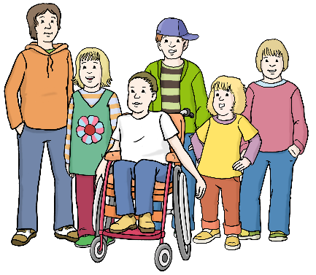

Hallo Leser und Leserinnen!
Hallo Eltern und Eltern·vertretungen!
In diesem Brief geht es um Kinder·tageseinrichtungen.
Das kurze Wort für Kinder·tageseinrichtung ist KiTa.
Mehrere Kinder·tageseinrichtungen heißen auch KiTas


Es gibt ein neues KiTa-Gesetz.
Der Landtag von Schleswig-Holstein hat das Gesetz beschlossen.
Das neue KiTa-Gesetz gilt ab dem 1. Januar 2025.
Darum schreibe ich Ihnen heute diesen Brief.
Ich bin die Sozial·ministerin von Schleswig-Holstein.
Mein Name ist Aminata Touré.

Bis das Gesetz fertig war gab es viel Arbeit.
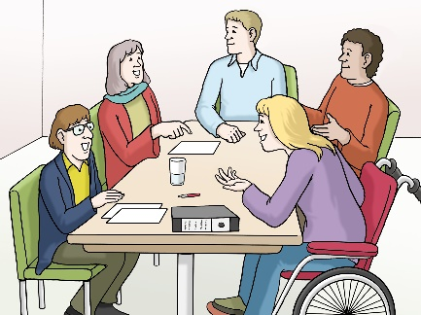
Manchmal war es auch anstrengend.
Eltern und Eltern·vertretungen haben ihre Meinung gesagt. Es gab Vorschläge zum Gesetz von KiTas.
Sie alle haben viele Ideen zum neuen KiTa-Gesetz gehabt.
Sie haben zum Beispiel E-Mails und Briefe geschrieben.
Sie haben als Fachleute Ideen geschickt.
Und Sie haben vor dem Landtag in Kiel demonstriert.
Eltern von Kindern in Kitas haben gesagt:
Das ist bei der Kinder·betreuung schlecht.
Und das ist dabei schon gut.
Und das soll besser werden.

Das ist besonders wichtig
Das sage ich als Sozial·ministerin:
Jede KiTa soll sicher geöffnet sein.
Kitas dürfen nicht geschlossen sein.
Sonst gibt es keine gute Betreuung.
Und sonst können die Kinder nicht lernen.
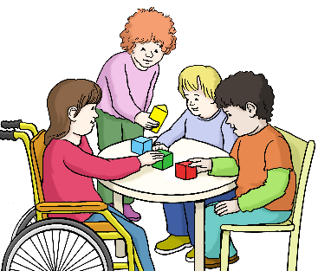

Einige Regeln im alten Gesetz waren schlecht.
Bisher gab es in KiTas oft zu wenig Personal.
Zum Beispiel weil viele Fachkräfte krank waren.
Oder weil es zu wenige Fachkräfte gab.
Fachkräfte sind zum Beispiel Erzieher oder Erzieherinnen.
Oft konnten KiTas Fachkräfte nicht gut einteilen.
Zum Dienst einteilen heißt auch Einsatz von Personal.
Im alten Gesetz gab es dazu schlechte Regeln.

Im neuen Gesetz gibt es bessere Regeln.
KiTas wollen das Personal besser einsetzen.
Jetzt können KiTas Personal passend einsetzen.
Dafür gibt es neue Regeln zum Personal für KiTas.
Die neuen Regeln heißen Anstellungs·schlüssel.
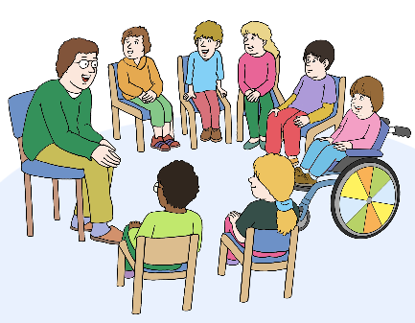
Es soll weiter gute Betreuung in KiTas geben.
Und es soll dort gute Bildung geben.
Dazu gibt es mehr Personal als Vertretung.
Das hilft zum Beispiel bei Krankheit von Personal.
Besonders in kleinen KiTas soll es mehr Personal geben.
Damit diese KiTas seltener schließen müssen.
Fachkräfte können sich besser um Kinder kümmern.
Sie müssen weniger Büro·arbeit machen.
Viele Regeln werden einfacher.

Das Land Schleswig-Holstein muss sparen.
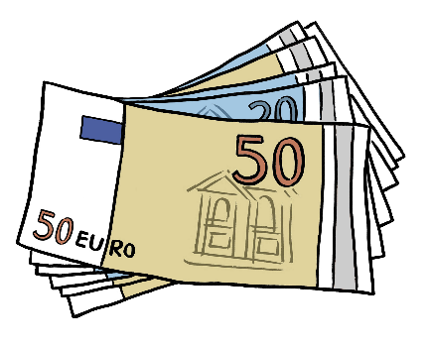
Schleswig-Holstein kann nur wenig Geld ausgeben.
Als Sozial·ministerin sage ich:
Bei kleinen Kindern darf man nicht sparen.
Das denkt auch die ganze Landes·regierung.
Im Jahr 2025 gibt es 60 Millionen Euro mehr für KiTas.
So viel würden auch etwa 1200 neue Autos kosten.
Das sind dann insgesamt 758 Millionen Euro.
So viel Geld gab es dafür noch nie.
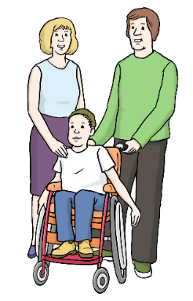
Auch Städte und Gemeinden zahlen mehr Geld für KiTas.
Die Eltern müssen aber nicht mehr Geld bezahlen.
Eltern·beiträge bleiben gleich.
Sie sind Eltern mit mindestens einem Kind in der KiTa?
Und Sie verdienen nur wenig Geld?
Dann können Sie weiter Ermäßigung zum Eltern·beitrag bekommen.

In KiTas soll es gute Betreuung und gute Bildung geben.
Dafür will Schleswig-Holstein Geld für KiTas zahlen.
Das gilt auch für die Tages·pflege von Kindern.
Dafür soll es bestimmtes Personal geben.
Und Fortbildungen für Personal in KiTas.
Und mehr Zeiten in der KiTa.
Das hilft besonders sehr jungen Kindern.
Diese Kinder sind jünger als 3 Jahre.

Liebe Eltern!
Sie haben gelesen:
KiTas in Schleswig-Holstein sollen noch besser werden.
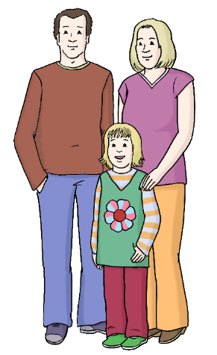
Betreuungs·zeiten sollen sicher sein.
Die Betreuung und Bildung soll besser werden.
Das Arbeiten für Fachkräfte soll besser werden.
Eltern·beiträge sollen dabei gleich bleiben.
Das sind wichtige Sachen im neuen KiTa Gesetz.
Das sollen Sie in den nächsten Monaten bemerken.
Und Ihre Familien.
Es soll auch für Sie besser werden.
Das wünsche ich mir als Sozial·ministerin.
Eltern und Personal und KiTas werden die neuen Möglichkeiten aus dem Gesetz nutzen.
Das hoffe ich als Sozial·ministerin.

Bei neuen Regeln gibt es immer auch Fragen.

Darum hat das Sozial·ministerium Tipps und Hinweise aufgeschrieben.
Sie finden das auf der Internet·seite vom Ministerium:
www.schleswig-holstein.de/kita
und auf den Social Media Kanälen vom Ministerium.
Das sind:
www.facebook.com/Sozialministerium.SH und www.instagram.com/sozialministerium.sh
Sie haben noch mehr Fragen?
Dann können Sie eine E-Mail an das Ministerium schreiben:
E-Mail: kitaportal-sh@sozmi.landsh.de
Sie können auch direkt mit Ihrer KiTa oder der Eltern·vertretung reden.
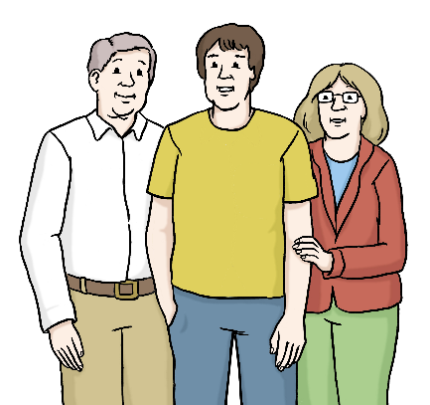
Das Ministerium bleibt in Kontakt mit KiTas und Eltern·vertretungen.
Wir brauchen Ihre Hinweise.
Und wir wünschen uns Ihre Hinweise!

Es soll einen guten Start mit dem neuen KiTa-Gesetz geben.
Das wünsche ich Ihnen und uns.
Bald ist der Jahres·wechsel.
Haben Sie eine gute und besinnliche Zeit mit Ihrer Familie.
Herzliche Grüße
Aminata Touré

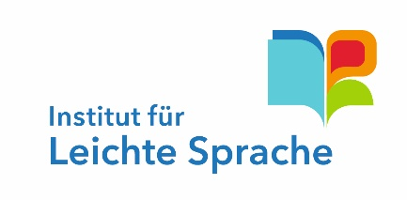
Der Text in Leichter Sprache ist von
André Delor
vom Institut für Leichte Sprache
Lebenshilfe Schleswig-Holstein e.V.
Kehdenstraße 2-10
24103 Kiel
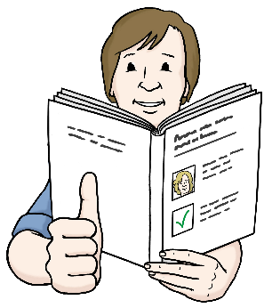
Die Bilder im Text sind von:
Lebenshilfe für
Menschen mit geistiger Behinderung Bremen e.V.
Illustrator Stefan Albers, Atelier Fleetinsel, 2013

© European Easy-to-Read Logo: Inclusion Europe. Mehr Informationen im Internet unter: Internetseite von Inclusion Europe

